Инструкция по учёту стоимости в имитационной модели Arena (для Windows 7)

По умолчанию учёт стоимости в ходе проведения экспериментов не включён и после эксперимента нет возможности просмотреть статистику по стоимости, даже если все данные стоимости заданы в модели (см. рис. 1).

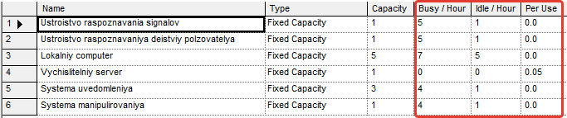

Рисунок 1 – Введённая стоимость для используемых ресурсов

Для установки поддержки стоимости необходимо включить этот пункт в свойствах запуска (см. рис. 2 – 3).

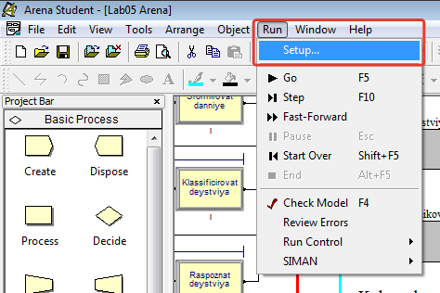

Рисунок 2 – Пункт меню «Свойства»

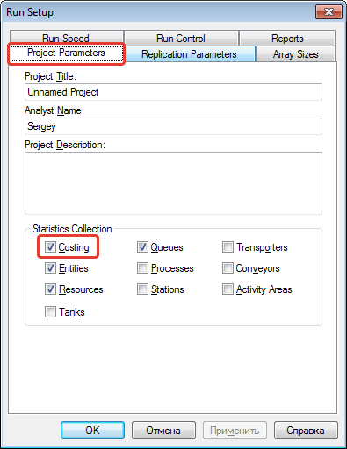

Рисунок 3 – Включение опции учёта стоимости

Далее можно запустить моделирование и после моделирования открыть форму отчётов (см. рис. 4). Общая стоимость транзактов состоит из общего времени нахождения их в системе и времени работы ресурсов.

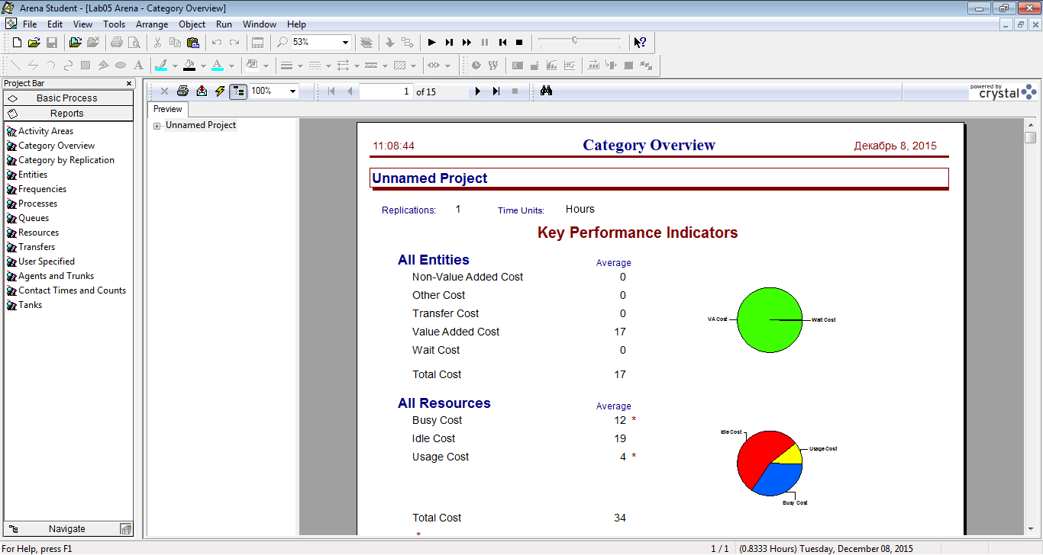

Рисунок 4 – Форма отчётов по стоимости

Установка времени моделирования

Для удобства проведения одинаковых по времени экспериментов можно установить время эксперимента явно. Для этого надо зайти в те же свойства проекта и там установить время моделирования (см. рис. 5.).

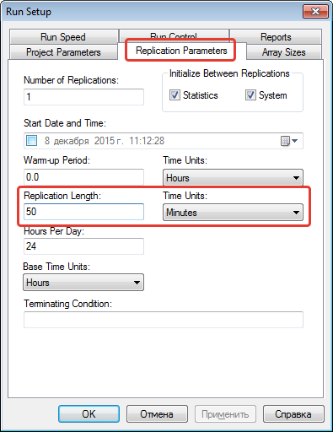

Рисунок 5 – Установка времени моделирования